附件1
对口医院（人民医院）网上取药流程
前言：患者到校医院就诊，由医生根据相关资料判断病情，如病情确实需要，本院又无与该病情必须的药物，经医生同意，需转诊到指定对口医院取药的，可使用以下流程。

校医院门诊挂号就诊

到相应科室医生根据病情需要，开具门诊（取药）转诊单

微信关注武汉大学人民医院公众号

登录后进入互联网医院

按附件流程进行操作开取慢病药
（首次登陆的请注册新用户）

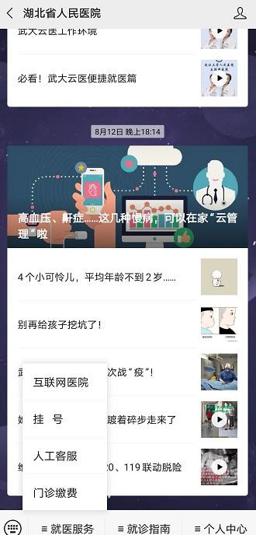

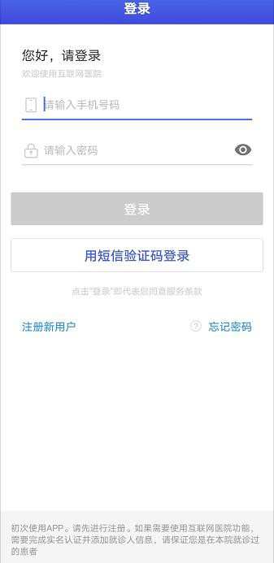

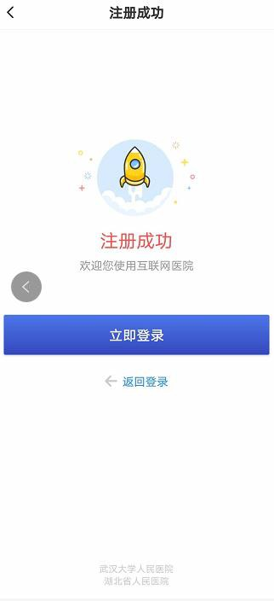

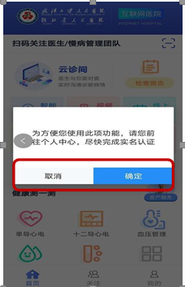
点击开药专区—选择就诊科室—挂号预约—填写就诊信息—预约付费—等待接诊
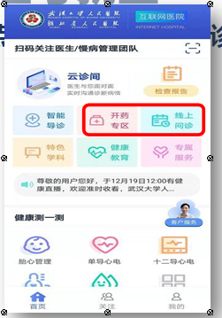
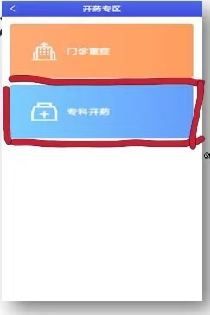

网上缴费后申请电子发票和清单

实现线上开具药品，快递配送到家[除外毒麻类、精一、精二、化疗、高危毒性药物、需冷链运输的药物（如胰岛素）、针剂、草药]等

选择自取/顺丰到付（两种方式取药）

到公费医疗办办理报销手续（报销流程参考公医办报销流程表，如下）

武汉大学教职工公费医疗及大学生医保报销流程
- 报销时间：工作日上午8:00-11:00收取报销材料，下午审核的报销材料。
- 报销地点：
在职、离退休人员：文理学部医院5楼会议室，工学部医院财务室每周一、周三、周四上午可收报销材料，医学部医院财务室每周二上午收报销材料。
学生：文理学部医院4楼大学生医保办公室。
- 报销流程表

三、其他注意事项：
- 教职工医疗费参照《湖北省公费医疗目录》及《国家基本医疗保险、工伤保险 和生育保险药品目录》及有关规定执行；学生医疗费参照《国家基本医疗保险、工伤保险 和生育保险药品目录》有关规定执行。
- 补转诊单事项：对于病情危重，未到校医院办理转诊的患者，3～5日内，到校医院相关科室补办转诊手续并开具转诊单。
- 按公费医疗、医保相关规定，急性病患者可开3天药，慢性病开7天药，慢性病患者酌情延长至一个月药量。
武汉大学公费医疗办公室
武汉大学大学生医保办公室

